VIDEO SUPPORT
Présentée par M. BERNARD, secrétaire général, lors de la formation des directeurs du 23 janvier 2019 à URMATT
https://scolawebtv.crdp-versailles.fr/?id=13709

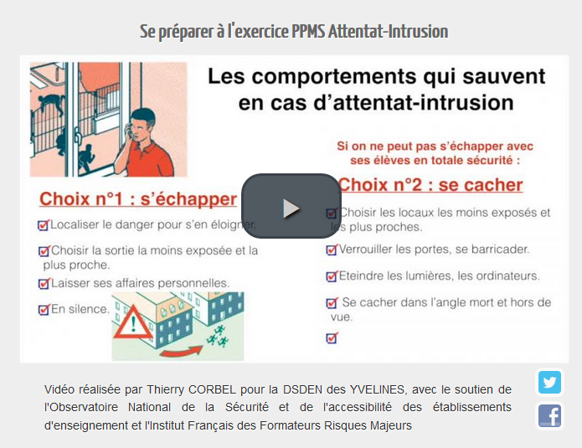

AUTRE SITE INTERESSANT
Ressources denses mais possibilité d’y trouver des réponses très précises même si l’orientation est plutôt vers le second degré.
http://www.esen.education.fr/fr/ressources-par-type/outils-pour-agir/le-film-annuel-des-personnels-de-direction/detail-d-une-fiche/?a=115&cHash=dab1d7bf52

